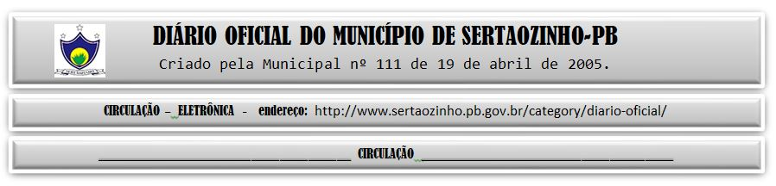

09/11/2021

|  |
| --- |
| **ESTADO DA PARAÍBA**  **PREFEITURA MUNICIPAL DE SERTÃOZINHO**    **EXTRATO DE CONTRATOS**  OBJETO: Aquisição parcelada de materiais de construções diversos, destinados a Secretaria de Infraestrutura, demais secretarias e para doações à população comprovadamente carente, mediante requisição diária e/ou periódica, devendo a entrega ocorrer nos locais determinados pelo Setor Competente. FUNDAMENTO LEGAL: Pregão Presencial nº 00017/2021. DOTAÇÃO: Recursos do Município de Sertãozinho: Dotações vigentes apenas para o exercicio 2021 Material de consumo: 02.02.04.122.1003.2006 3.3.90.30.00.00.00.00.1001 02.04.08.122.1003.2.013.3.3.90.30.00.00.00.00.1001 02.04.08.243.2013.2.050.8.3.90.30.00.00.00.00.1001 02.05 10.122.1003.2.011.33.90.30.00.00.00.00.1211 02 05.10.301.2018.2.060.3.3.90 30.00.00.00.00.1211 02.05.10.301 2018.2 050 3.3.90 30.00.00.00.00.1214 02 06.12.361 1003.2.010.3.3.90 30.00.00.00.00.1111 02.06.12 361 2002.2.019.3.3.90.30.00.00.00.00.1111 02.06.12 361 2002.2.019.3.3.90.30 00.00.00.00.1123 02 06.12.361 2002.2.019.3.3.90.30.00.00.00.00.1125 02 07.04 122.1003.2.014.3.3.90.30.00.00.00.00.1001 02 08 20.122.1003.2.007 3.3.90.30.00.00.00.00.1001 02.10.08.244 2012.2.045.3.3.90 30.00.00.00.00.1311 OZ 10.08 244 2012.2.043.3.3.90 30.00.00.00.00.1311 02 10.08.244 2012.2.048.3.3.90.30.00.00.00.00. 1311 02.11.04.122.1002.2.002 3.3.90.30.00.00.00.00.1001 Material, Bem ou Serviço para distribuição gratuita: 02.04.08.244.2011.2.041.3.3.90.32.00.00.00.00.1001. VIGÊNCIA: até o final do exercício financeiro de 2021. PARTES CONTRATANTES: Prefeitura Municipal de Sertãozinho e: CT Nº 00098/2021 - 08.11.21 - TACIEL DA SILVA SANTOS - R$ 328.406,56. |

|  |
| --- |
| **ESTADO DA PARAÍBA**  **PREFEITURA MUNICIPAL DE SERTÃOZINHO**    **EXTRATO DE CONTRATOS**  OBJETO: Aquisição de testes rápidos para detecção do vírus: COVID–19, medida adotada para o enfrentamento da PANDEMIA neste município. FUNDAMENTO LEGAL: Pregão Eletrônico nº 00021/2021. DOTAÇÃO: Recursos do Município de Sertãozinho: Material de consumo: 02.05.10.305.2018.2.065.3.3.90.30.00.00.00.00.1214 02.05.10.305.2018.2.065.3.3.90.30.00.00.00.00.1211 02.05.10.301.2018.2.063.3.3.90.30.00.00.00.00.1211 02.05.10.301.2018.2.063.3.3.90.30.00.00.00.00.1214. VIGÊNCIA: até o final do exercício financeiro de 2021. PARTES CONTRATANTES: Prefeitura Municipal de Sertãozinho e: CT Nº 00099/2021 - 08.11.21 - CEPALAB LABORATORIOS LTDA - R$ 19.470,00; CT Nº 00100/2021 - 08.11.21 - FARMAIS COMERCIO VAREJISTA DE MEDICAMENTOS LTDA - R$ 11.970,00. |